# План проходження практики

## Тиждень 1. Ознайомлення з Інститутом та його історією

* Вивчення історії створення та розвитку Інституту.
* Ознайомлення з основними напрямами наукової діяльності установи.
* Аналіз структури Інституту: наукові відділи, лабораторії, експериментальні бази.
* Вивчення внеску академіка Г.С. Писаренка та його наукової школи.
* Оформлення щоденника практики та первинних висновків щодо специфіки наукової установи.

## Тиждень 2. Дослідження актуальних технологій та методів, що застосовуються в Інституті

* Ознайомлення з сучасними підходами до аналізу міцності конструкцій в екстремальних умовах.
* Вивчення методів розрахунку граничних станів та деформування матеріалів.
* Ознайомлення з прикладним програмним забезпеченням (ANSYS, SolidWorks Simulation, Abaqus).
* Участь у демонстраційних випробуваннях або перегляд результатів досліджень, проведених на стендах Інституту.
* Вивчення методик експериментального моделювання для різних матеріалів (металів, полімерів, композицій тощо).

## Тиждень 3. Аналіз доцільності вибраних матеріалів та відповідність нормам Інституту

* Визначення вимог до корпусу пристрою з урахуванням умов експлуатації (механічні навантаження, температури, вібрації).
* Аналіз можливих конструктивних рішень з позиції міцності, жорсткості, герметичності.
* Вибір матеріалів для корпусу: алюміній, полімери або композити.
* Перевірка відповідності конструкції нормам та рекомендаціям, що діють в Інституті.
* Узгодження етапів розробки з науковим керівником практики.

## Тиждень 4. Проєктування корпусу пристрою

* Створення 3D-моделі корпусу в SolidWorks.
* Формування вимог до конструкції з урахуванням ергономіки, міцності та функціональності.
* Підготовка креслень, специфікацій та технічної документації.
* Проведення попередньої оцінки придатності конструкції до виробництва.
* Підготовка моделі до симуляційного аналізу.

## Тиждень 5. Механічний аналіз та тестування матеріалів

* Вивчення фізико-механічних властивостей алюмінію та обраного полімеру (ударна в’язкість, модуль пружності, межа міцності).
* Проведення комп’ютерного аналізу міцності (CAE-симуляцій) розробленого корпусу.
* Аналіз поведінки корпусу при падінні, вібрації, статичному навантаженні.
* Висновки щодо вибору матеріалу та геометрії корпусу з урахуванням практичних вимог.
* Підготовка звіту за результатами практики, оформлення додатків (моделі, графіки, симуляції).

## Підсумкові матеріали за результатами практики:

* Щоденник проходження практики.
* Технічний звіт про результати досліджень і розробки.
* 3D-модель корпусу пристрою з кресленнями.
* Висновки щодо вибору матеріалів і рекомендації щодо подальшого впровадження.

# Історія створення та розвитку Інституту проблем міцності ім. Г.С. Писаренка

Інститут проблем міцності АН УРСР був заснований 14 вересня 1966 року за ініціативи академіка Г.С. Писаренка, який став його першим директором. Основа інституту — сектор міцності Інституту проблем матеріалознавства, що спеціалізувався на дослідженні міцності матеріалів в екстремальних умовах: високі й низькі температури, агресивні середовища, радіація, втома та повзучість матеріалів.

Ще до створення Інституту, у 1950-х роках Г.С. Писаренко сформував потужний науковий колектив, залучивши молодих фахівців, переважно випускників КПІ. У відділі міцності почали активно досліджувати властивості жароміцних і композиційних матеріалів для авіації, космосу та енергетики.

У 1960-х роках результати досліджень, зокрема в теорії нелінійних коливань і термостійкості, отримали міжнародне визнання, а науковці відділу здобули низку премій. У 1966 році сектор було виведено зі складу Інституту проблем матеріалознавства і перетворено на самостійний Інститут проблем міцності АН УРСР.

На момент створення Інституту там працювало 185 осіб, включно з одним академіком, двома докторами технічних наук та 24 кандидатами наук. Структура Інституту складалася з низки спеціалізованих наукових відділів, що охоплювали дослідження за високих і низьких температур, повзучості, термовтоми, імпульсних навантажень, звукових методів тощо.

Інститут став провідним центром фундаментальних і прикладних досліджень у галузі механіки матеріалів і конструкцій. Особлива увага приділялася створенню експериментального обладнання — стендів і установок, здатних імітувати екстремальні умови навантаження (до 3000 К, до 2000 атм, високочастотні цикли, вакуум, радіація тощо).

У 1969 році створено спеціалізовану вчену раду для захисту докторських і кандидатських дисертацій. Також інститут з 1969 року почав видавати міжнародний журнал «Проблемы прочности» (англ. «Strength of Materials»).

У 1970–1980-х роках інститут значно розширився — чисельність співробітників разом із СКТБ сягнула 1100 осіб. Створювались нові напрями досліджень, пов’язані з динамічною міцністю, ударними та вібраційними навантаженнями, термонавантаженнями, радіаційною міцністю тощо.

Окремо слід відзначити роботи з дослідження довговічності жароміцних матеріалів для авіаційної, енергетичної та космічної техніки. Розроблялись критерії граничного стану матеріалів при дії складних навантажень: теплових, вібраційних, циклічних.

Значну роль в успіхах Інституту відіграла постійна модернізація та розширення експериментальної бази. Створено газодинамічні стенди, вакуумні печі, установки для випробування у корозійних середовищах, пневмопорохові копри, реакторні установки для дослідження під радіацією тощо. Частина обладнання використовувалась також іншими науковими установами.

Розробки Інституту активно впроваджувались у ракетно-космічну галузь, атомну енергетику, машинобудування, оборонну промисловість. Інститут виконував координаційні функції в республіканських і загальносоюзних програмах підвищення надійності машин та споруд.

Починаючи з 1970-х років, особлива увага приділялася теоретичному моделюванню процесів руйнування: створено критерії крихкості, моделі зростання втомних тріщин, комп’ютерні експертні системи діагностики. Значну роль відіграв відділ математичного моделювання, який розробив програмне забезпечення для чисельного аналізу конструкцій у складних умовах.

Унікальним напрямом стало дослідження міцності скляних і керамічних елементів для глибоководної техніки. Розроблено наукові засади для створення глибоководних апаратів зі скла, ситалів і кераміки, придатних для занурення на глибини понад 10 км.

Інститут постійно взаємодіяв з провідними вченими СРСР і України, зокрема з Б.Є. Патоном, І.М. Францевичем, С.В. Серенсеном, Ю.А. Митропольським та ін. Продуктивна співпраця велась також із конструкторами нової техніки — М.Д. Кузнєцовим, О.К. Антоновим, М.К. Янгелем.

Інститут відіграв значну роль у розвитку механіки деформівного твердого тіла в Україні. На його базі функціонувала наукова рада при Відділенні механіки НАН України, а його співробітники неодноразово ставали лауреатами державних та академічних премій.

Ось запропонований розділ **«Інститут сьогодні»** для включення до вашої узагальненої версії:

### Інститут сьогодні

Сьогодні Інститут проблем міцності ім. Г.С. Писаренка НАН України залишається провідною науковою установою в галузі механіки деформівного твердого тіла, досліджень міцності матеріалів і конструкцій в екстремальних умовах. Установа поєднує глибокі фундаментальні дослідження з вирішенням прикладних завдань, що мають безпосереднє значення для розвитку авіаційної, космічної, енергетичної, транспортної та оборонної галузей.

Інститут підтримує широку тематику наукових досліджень, що включає:

* міцність і довговічність матеріалів за дії високих, низьких і змінних температур;
* повзучість, термо- і втомне руйнування конструкційних матеріалів;
* моделювання термонавантажених елементів;
* радіаційну міцність матеріалів;
* діагностику залишкового ресурсу обладнання енергетичних установок і промислових об’єктів;
* застосування методів механіки руйнування для аналізу критичних елементів конструкцій;
* математичне моделювання напружено-деформованого стану та створення комп’ютерних експертних систем.

Серед пріоритетних напрямів – дослідження матеріалів нового покоління, у тому числі наноматеріалів, жароміцних сплавів, композиційних матеріалів з теплозахисними властивостями, високотемпературної кераміки. В умовах сучасних викликів важливими залишаються також завдання підвищення надійності й довговічності об’єктів критичної інфраструктури, зокрема у військових і надзвичайних умовах.

Інститут активно бере участь у державних та міжнародних науково-технічних програмах, здійснює прикладні дослідження для промисловості, енергетики, оборони та безпеки. Підтримується співпраця з вітчизняними й зарубіжними академічними установами, університетами, виробничими підприємствами.

Наукова школа, заснована академіком Г.С. Писаренком, продовжує своє існування через учнів, послідовників та нові покоління дослідників. В Інституті функціонує аспірантура, діє спеціалізована вчена рада, публікується авторитетний міжнародний журнал «Проблеми міцності / Strength of Materials», що підтримує обмін науковою інформацією на міжнародному рівні.

Інститут зберігає статус центру, де поєднуються фундаментальна наука, інженерна творчість і практична спрямованість, і залишається важливою складовою науково-технологічного потенціалу України. ### Тиждень 2. Дослідження технологій, що застосовуються в Інституті

Протягом другого тижня проходження практики було зосереджено увагу на вивченні науково-технічного потенціалу Інституту проблем міцності ім. Г.С. Писаренка НАН України. Інститут є однією з провідних установ в Україні та Східній Європі, яка проводить фундаментальні та прикладні дослідження в галузі механіки деформівного твердого тіла, аналізу міцності матеріалів і конструкцій за складних умов експлуатації.

Основні напрями досліджень включають аналіз міцності матеріалів при впливі високих (до 3000 К) і низьких (до 4 К) температур, агресивних середовищ, радіаційного опромінення, високочастотного втомного навантаження, ударів та імпульсів. Особлива увага приділяється вивченню повзучості, термовтоми, тріщиностійкості та визначенню залишкового ресурсу матеріалів і конструкцій, що експлуатуються в екстремальних умовах.

Інститут володіє унікальною експериментальною базою, яка дозволяє проводити дослідження на високому науковому рівні. Серед основного обладнання:

* Газодинамічні стенди для випробування зразків у потоці гарячого газу з температурою до 2700 К;
* Високотемпературні печі для дослідження жароміцних матеріалів;
* Печі з радіаційним, індукційним і електрострумовим нагрівом;
* Пневмопорохові копри для імітації імпульсних навантажень на швидкостях до 1000 м/с;
* Стенди серії «Нейтрон» — для випробувань у середовищі радіаційного опромінення;
* Установки для кріогенних випробувань з температурою до 4 К;
* Машини для циклічного навантаження (мало- та багатоциклове втомне навантаження);
* Ультразвукові та акустичні системи для неруйнівного контролю.

Разом з фізичними експериментами в Інституті широко застосовуються методи комп’ютерного моделювання. Використовується як комерційне, так і власне програмне забезпечення для розрахунку міцності та деформування матеріалів і елементів конструкцій.

Серед комерційного ПЗ, що активно застосовується:

* SolidWorks Simulation[0] – для статичного та динамічного аналізу механічних навантажень, створення 3D-моделей конструкцій, включаючи корпуси пристроїв;
* ANSYS[1] – для аналізу напружено-деформованого стану, теплових полів, втоми, стійкості, багатофізичних процесів;
* MathCAD[2] – для аналітичних розрахунків і обробки експериментальних даних;
* COMSOL Multiphysics[3] – для багатофізичних задач, що поєднують механіку, теплопровідність, електричні впливи.

Крім того, в Інституті існує низка власних програмних розробок, створених для специфічних задач міцності, які враховують особливості матеріалів, багатокомпонентні навантаження, а також нестабільність або розсіювання властивостей у реальних умовах експлуатації. Деякі з цих програм мають модулі для розрахунку залишкового ресурсу деталей машин та прогнозування граничних станів.

Комбінація фізичних випробувань та чисельного аналізу забезпечує високу точність досліджень і дозволяє ефективно розробляти нові конструкції з урахуванням усіх експлуатаційних ризиків. Саме такі підходи становлять методологічну основу, що може бути застосована при розробці корпусу портативного пристрою для виявлення та аналізу радіосигналів, що експлуатуватиметься в умовах впливу механічних, вібраційних і температурних навантажень.

# Тиждень 3. Доцільність вибраних технологій у проєктуванні корпусу відповідно до норм Інституту

На третьому тижні практики було зосереджено увагу на аналізі можливих конструктивних і матеріальних рішень для корпусу автоматизованого портативного комплексу виявлення та аналізу радіосигналів. З урахуванням призначення пристрою та вимог технічного завдання (робота у температурному діапазоні від -20 °C до +50 °C, захист за стандартом IP65, стійкість до механічних впливів, вібрацій, пилу, вологи, а також автономна робота до 20 годин) було розглянуто декілька варіантів матеріалів корпусу.

## Порівняльний аналіз кандидатів на матеріал корпусу:

1. Пластики технічного призначення (ABS, PC, ABS+PC, Nylon[4]):

Переваги:

* Мала маса.
* Простота лиття й виготовлення.
* Висока ударна в’язкість (особливо у полікарбонату).
* Добра діелектрична ізоляція.

Недоліки:

* Обмежена термостійкість (не всі витримують 50 °C без деформацій).
* Менша жорсткість порівняно з металами.
* Зниження механічних властивостей під час старіння або впливу УФ.
* Складніше забезпечити ефективне тепловідведення.
* Менша стійкість до агресивного середовища, порівняно з металами.

1. Композиційні матеріали[5] (скловолоконні або вуглепластики):

Переваги:

* Дуже висока міцність при малій вазі.
* Стійкість до корозії.
* Можливість оптимізації під конструктивні задачі.

Недоліки:

* Висока вартість.
* Складність механічної обробки та ремонту.
* Проблеми з герметизацією отворів, кріплень, швів.
* Обмежена ударостійкість деяких видів при локальному навантаженні.

1. Алюмінієві сплави (наприклад, 6061-T6[6], 5052-H32[7]):

Переваги:

* Висока питома міцність і жорсткість.
* Хороша термостійкість і теплопровідність (перевага для радіоелектроніки).
* Добра корозійна стійкість, особливо після анодування.
* Придатність для герметичного складання корпусу з ущільненням.
* Висока ремонтопридатність, легкість у механічній обробці.

Недоліки:

* Дещо більша маса, ніж у пластиків.
* Порівняно вища вартість

З огляду на порівняльний аналіз, оптимальним вибором для основної частини корпусу визнано алюмінієвий сплав 6061-T6. Цей матеріал забезпечує необхідний баланс між міцністю, термостійкістю, оброблюваністю та масою. Він добре піддається фрезеруванню, свердлінню, шліфуванню й анодуванню, що дозволяє не лише точно реалізувати геометрію корпусу, а й додатково захистити поверхню від корозії та зносу.

## Вибір матеріалу для кришки дисплея:

Для прозорої кришки дисплея було проаналізовано два основні варіанти: мінеральне (загартоване) скло та органічне скло (PMMA[8], або поліметилметакрилат). З урахуванням необхідності зниження ваги, забезпечення антивідблискового покриття та достатньої механічної міцності, обрано органічне скло з УФ-захисним шаром.

Його переваги:

* Висока прозорість і стійкість до подряпин (після покриття).
* Менша вага — критично важливо для портативного комплексу.
* Ударостійкість, що перевищує властивості звичайного скла.
* Можливість герметичного кріплення до алюмінієвого корпусу із використанням ущільнювального силікону або гумового контуру.
* Доступність і легкість в обробці.

## Узгодження з нормами Інституту

Обрані матеріали — алюмінієві сплави та органічне скло — є широко досліджуваними в Інституті проблем міцності, з доступною експериментальною базою щодо їхньої поведінки в умовах ударного, вібраційного, статичного і термічного навантаження. Це дозволяє використати результати попередніх досліджень та методики симуляційного аналізу, які апробовані на відповідному випробувальному обладнанні.

Вибір матеріалів та попередній підхід до конструкції було узгоджено з науковим керівником практики, що дозволяє перейти до наступного етапу – розробки 3D-моделі корпусу в CAD-середовищі SolidWorks та підготовки до механічного моделювання. # Тиждень 4. Розробка 3D-моделі корпусу пристрою в SolidWorks

На четвертому тижні практики було виконано повний цикл 3D-моделювання корпусу портативного автоматизованого комплексу в середовищі SolidWorks. Згідно з попередньо обґрунтованими вимогами, для конструкції було обрано алюміній як основний матеріал корпусу, а органічне скло (PMMA) — для екранної панелі.

## 1. Основний корпус (Box)

Корпус пристрою змодельовано у вигляді прямокутної рами з ребрами жорсткості та технологічними отворами. До ключових особливостей моделі належать:

* Отвори під антени та роз’єми, що мають посадочні діаметри під стандартні модулі. Вони розташовані з урахуванням зручності підключення зовнішніх пристроїв.
* Внутрішні виступи для фіксації електронних компонентів, батарейного блоку та кріплень.
* Площини під монтажні отвори для кришки екрана та захисної накладки роз’ємів.
* Контури ущільнювального каналу для гумового кільця або прокладки, що забезпечить рівень захисту IP65.

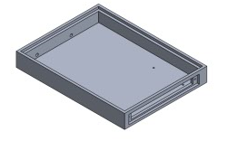

Рис 5.5. Основний корпус

## 2. Кришка роз’ємів (Connector Cover)

Захисна кришка роз’ємів — окрема деталь, призначена для захисту роз’ємної частини корпусу (живлення, USB, Ethernet) від вологи, пилу та механічних пошкоджень. Основні конструктивні особливості:

* Кріплення на двох гвинтах з накаткою або гвинтах-баранчиках, що дозволяє відкривати та закривати кришку вручну без інструментів.
* Конструкція з алюмінію, що забезпечує механічну стійкість та герметизацію.
* Наявність паза під ущільнювальний елемент — для забезпечення IP-захисту.

Гвинти з рифленою головкою (накаткою) враховують вимоги до експлуатації в польових умовах — швидкий доступ без викрутки, навіть у рукавицях.



Рис 5.5. Кришка роз’ємів

## 3. Екранна кришка (Top)

Модель кришки з органічного скла виконує функцію прозорого захисту сенсорного дисплея. Деталь спроєктовано з урахуванням наступного:

* Кріплення по периметру 26 потайними гвинтами, що забезпечують надійне притискання до корпусу.
* Фаски та отвори під гвинти з потайною головкою, які у поєднанні з притискною силою створюють рівномірний тиск по контуру.
* Точне прилягання до верхньої площини корпусу, з можливістю вставлення тонкої гумової прокладки між склом і металом.
* Товщина органічного скла підібрана з урахуванням жорсткості й оптичних характеристик для захисту дисплея в жорстких умовах.

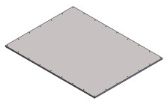

Рис 5.5. Екранна кришка

## 4. Загальна збірка

Усі деталі об’єднані в загальну збірку пристрою в SolidWorks Assembly:

* Визначено просторове положення компонентів.
* Налаштовані допуски для з’єднань.
* Створено експлодацію (explode view) для візуалізації складання.
* Підготовлено технічні креслення із переліком деталей, розмірами та специфікацією.

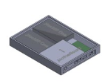

Рис 5.5. Загальна збірка

## 5. Висновки

Отримана 3D-модель корпусу повністю відповідає технічному завданню, враховує ергономічність, захист, ремонтопридатність і зручність використання. SolidWorks дозволив швидко реалізувати модель з урахуванням механічних і монтажних обмежень, що стане основою для подальших етапів: проведення симуляційного аналізу та виготовлення прототипу.

# Тиждень 5. Механічний аналіз та тестування матеріалів

На п’ятому тижні практики було проведено серію симуляційних аналізів розробленої 3D-моделі корпусу портативного автоматизованого комплексу в SolidWorks Simulation. Метою цих аналізів було оцінити міцність, жорсткість та деформації конструкції під впливом різних навантажень, а також порівняти поведінку корпусу з алюмінію та полімеру.

## Аналіз міцності при статичному навантаженні (Static Study 1)

Опис: На першому етапі було проведено статичний аналіз, щоб визначити розподіл напружень в корпусі під дією прикладених сил. Сили були змодельовані у вигляді тиску, рівномірно розподіленого по верхній поверхні корпусу, що імітує статичне навантаження від обладнання або зовнішнього тиску.

1. Відображає розподіл напружень (von Mises) у корпусі. Кольорова гама показує рівні напружень, від синього (низькі напруження) до червоного (високі напруження). Червоні стрілки вказують напрямок прикладених сил. Зелені стрілки, ймовірно, позначають місця фіксації.
2. Показує розподіл деформацій (Strain) у корпусі під навантаженням. Кольорова гама відображає величину деформацій.
3. Відображає переміщення (Displacement) корпусу під навантаженням. Червона область в центрі вказує на найбільші переміщення.

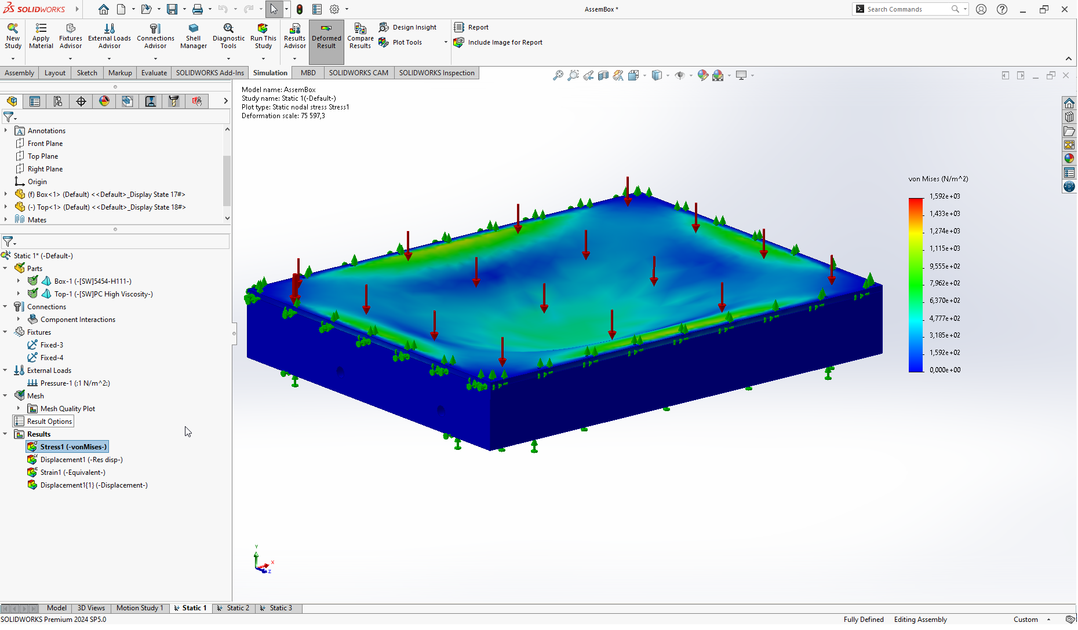

Рис 6.9. Розподіл напружень

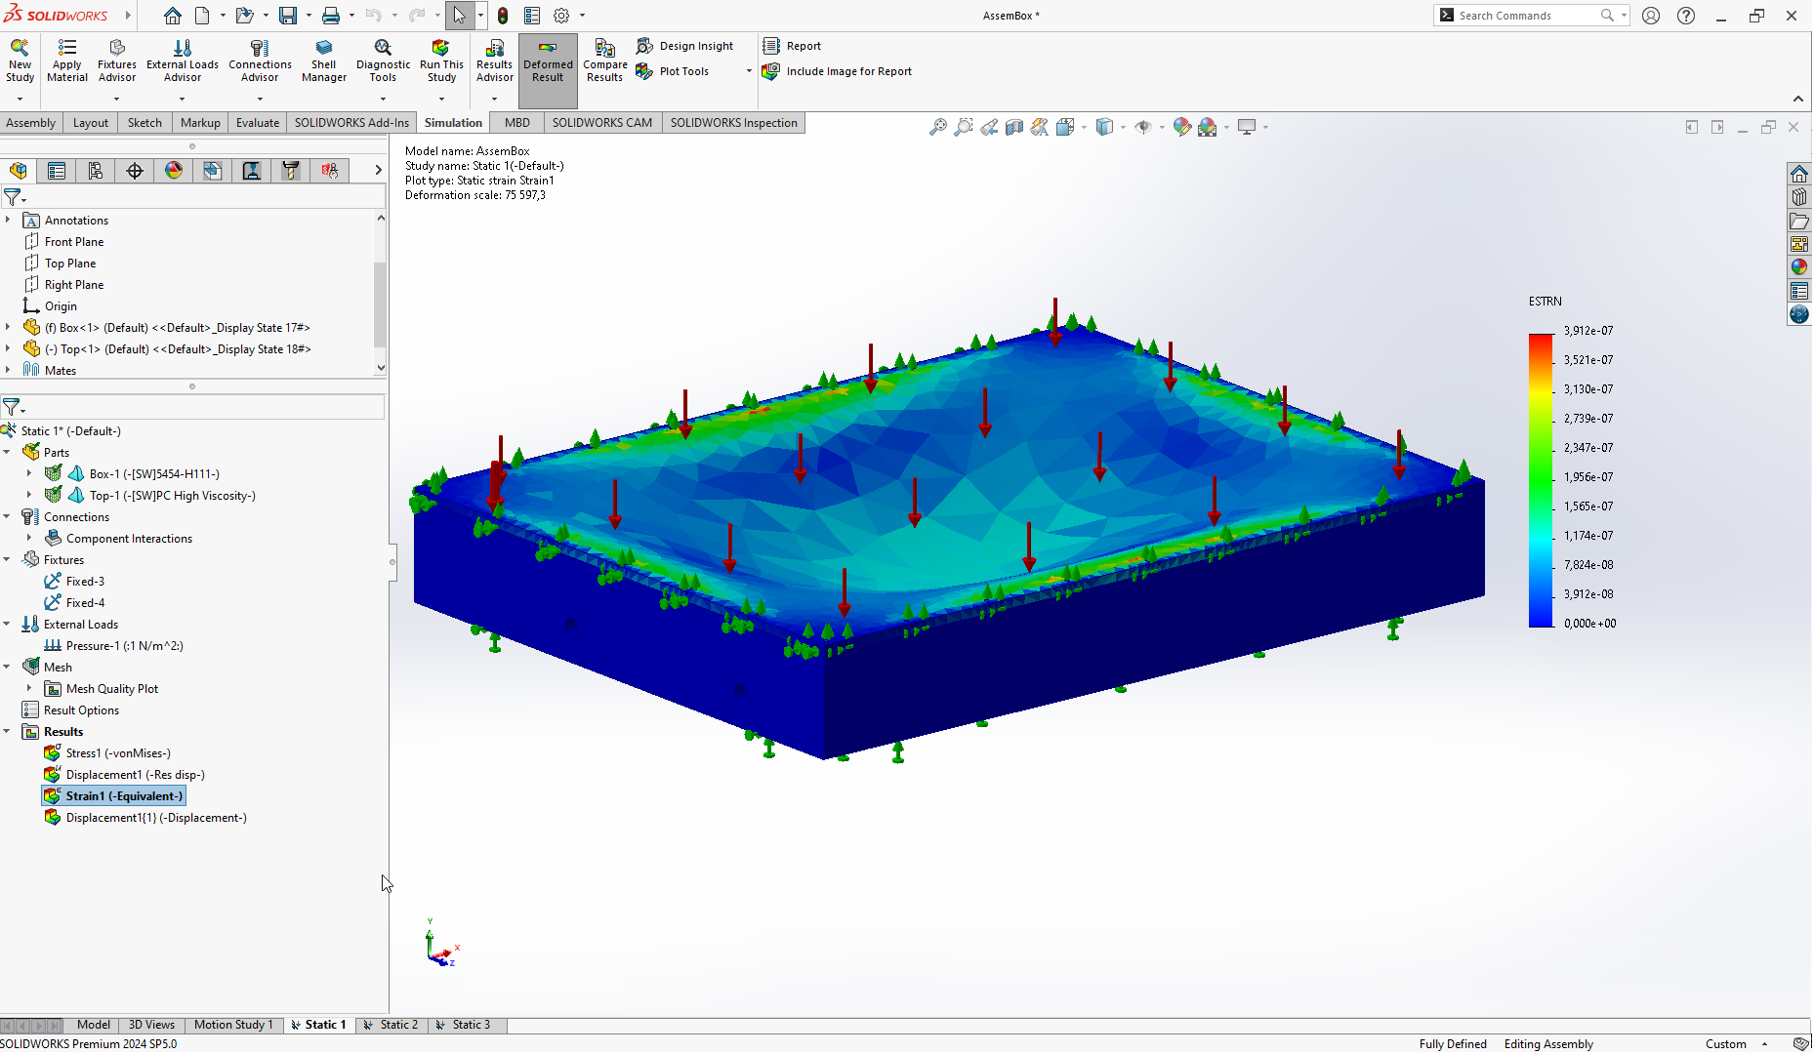

Рис 6.9. Розподіл деформацій

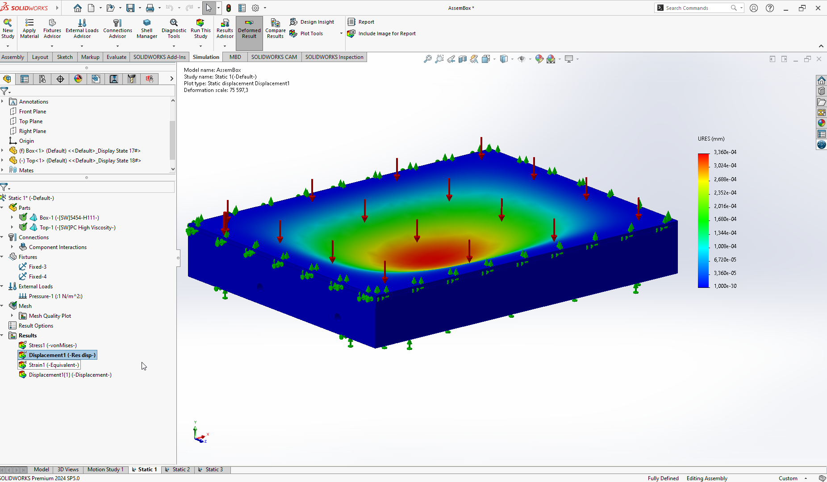

Рис 6.9. Переміщення корпусу під навантаженням

Висновки: Аналіз показав, що найбільші напруження виникають в місцях кріплення та навколо отворів. Деформації розподілені нерівномірно, з найбільшими переміщеннями в центральній частині корпусу. Ці результати дозволяють оцінити міцність конструкції та виявити потенційні слабкі місця.

## Аналіз міцності при зосередженому навантаженні (Static Study 2)

Опис: Другий аналіз був проведений для моделювання ситуації, коли на корпус діє зосереджена сила, наприклад, при ударі або падінні предмета. Сила була змодельована як точкова, прикладена в певній області верхньої поверхні корпусу.

1. Показує розподіл напружень (von Mises) при зосередженому навантаженні. Видно, що зона високих напружень локалізована навколо точки прикладання сили.
2. Відображає переміщення (Displacement) корпусу при зосередженому навантаженні. Деформації мають більш локальний характер порівняно з рівномірним навантаженням.

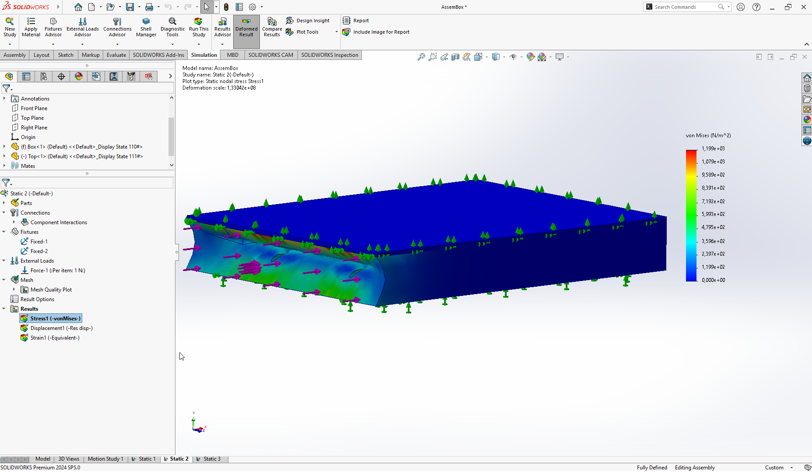

Рис 6.9. Розподіл напружень

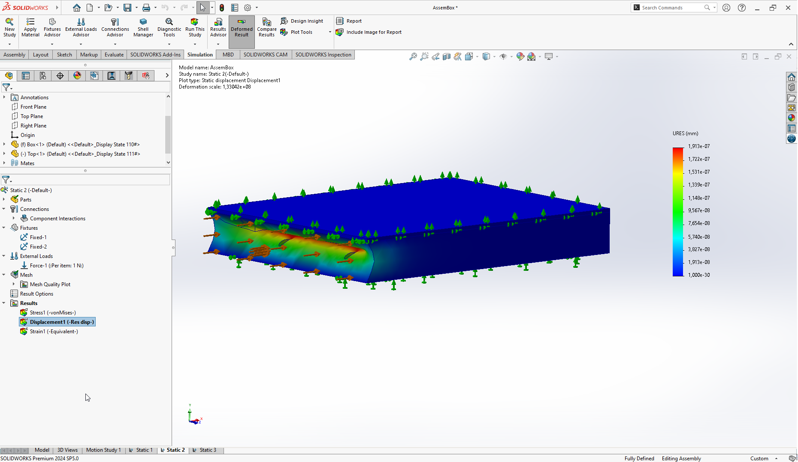

Рис 6.9. Переміщення корпусу під навантаженням

Висновки: Зосереджене навантаження призводить до значно вищих локальних напружень, що може спричинити пошкодження корпусу в місці удару. Ці результати підкреслюють важливість забезпечення міцності корпусу в місцях, найбільш схильних до ударів.

## Порівняльний аналіз матеріалів (Static Study 3)

Опис: На третьому етапі було проведено порівняльний аналіз поведінки корпусу, виготовленого з різних матеріалів (алюмінію та полімеру), при однакових умовах навантаження. Це дозволило оцінити вплив матеріалу на міцність, жорсткість та деформації конструкції.

1. Розподіл напружень (von Mises) для одного з матеріалів (ймовірно, алюмінію).
2. Розподіл деформацій (Strain) для іншого матеріалу (ймовірно, полімеру).
3. Переміщення (Displacement) для полімеру.

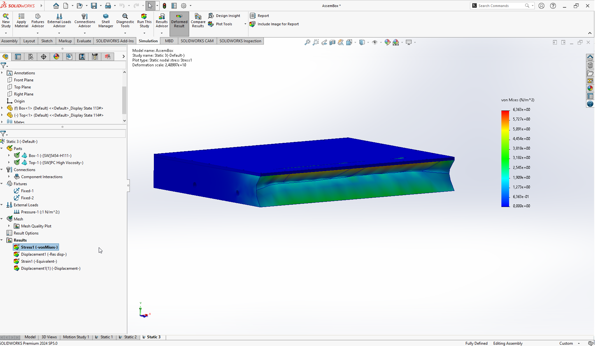

Рис 6.9. Розподіл напружень

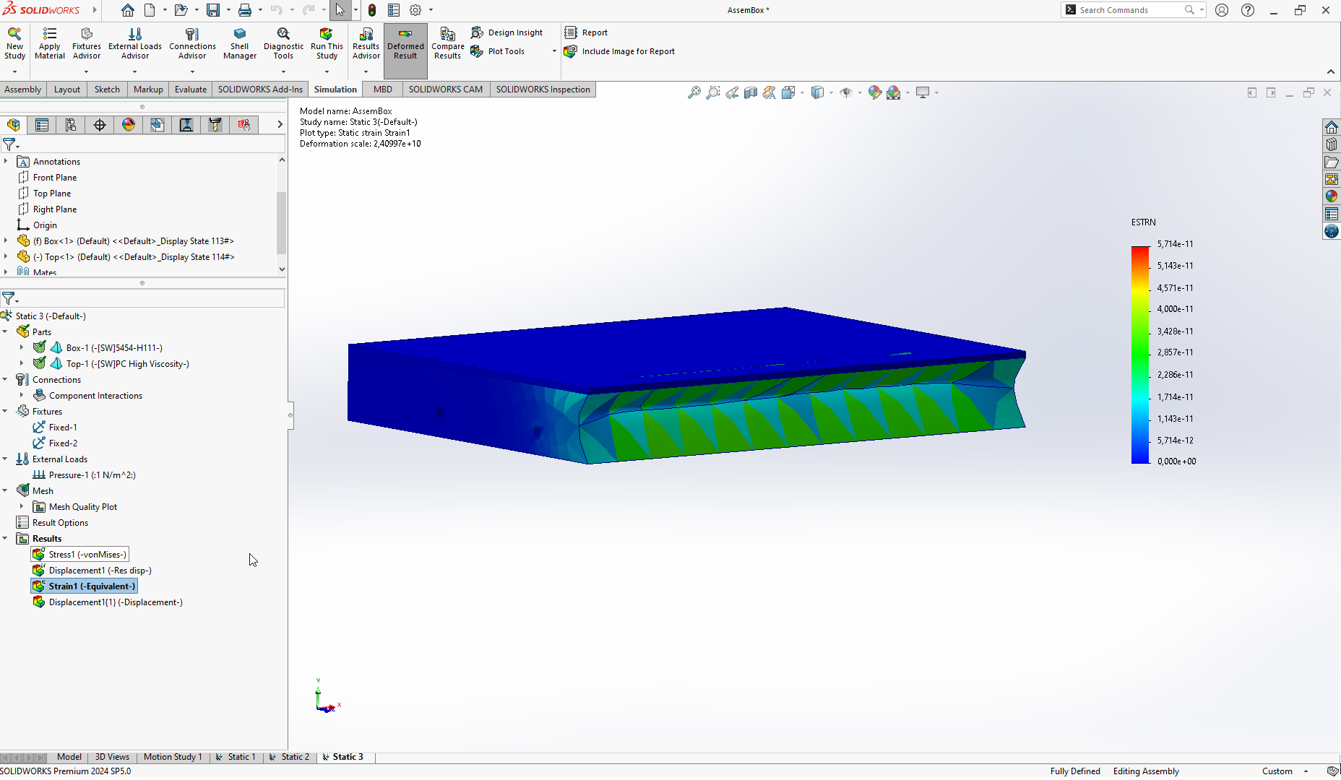

Рис 6.9. Розподіл деформацій

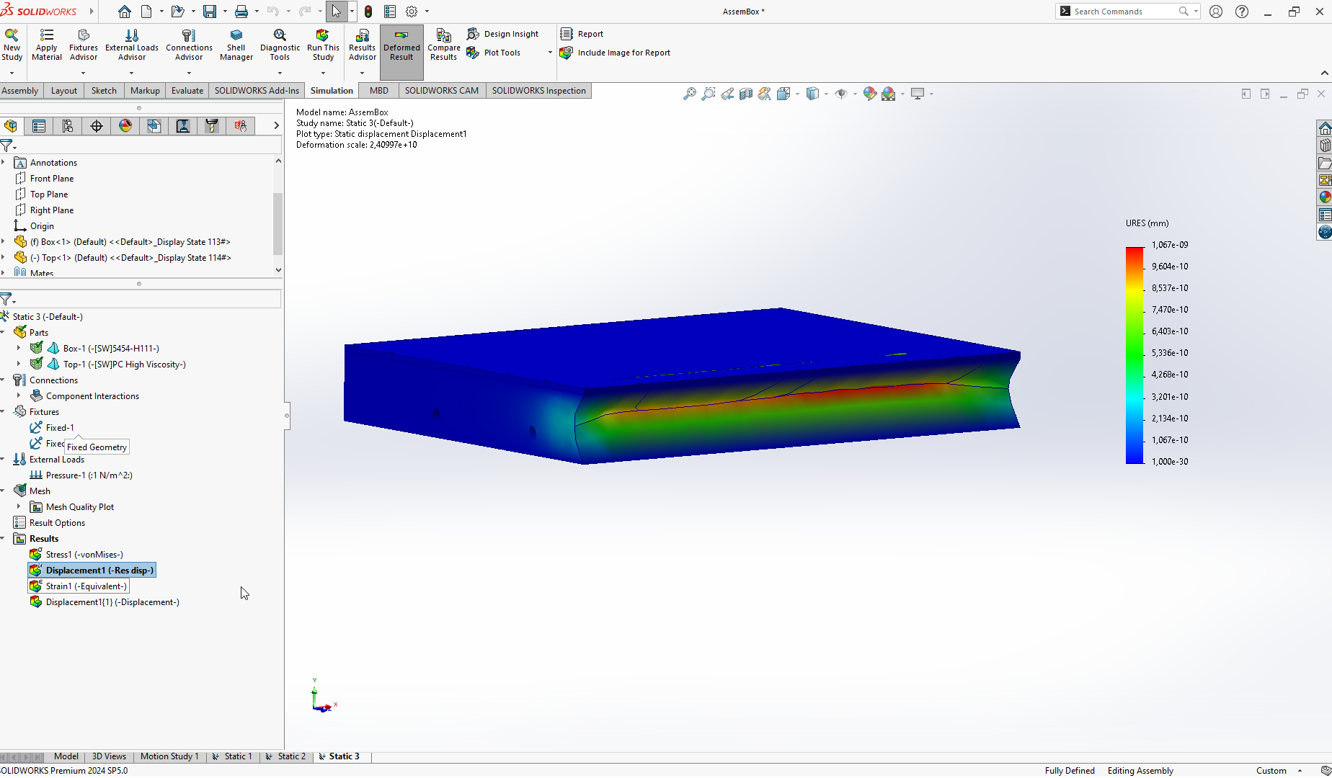

Рис 6.9. Переміщення корпусу під навантаженням

Висновки: Порівняльний аналіз показав, що алюміній має більшу жорсткість і менші деформації порівняно з полімером. Полімер, ймовірно, демонструє більшу гнучкість, але при цьому вищі рівні деформацій, що може призвести до його пошкодження при значних навантаженнях.

## Загальні висновки за результатами 5-го тижня:

* Проведені симуляційні аналізи дозволили отримати детальну інформацію про механічну поведінку розробленої 3D-моделі корпусу при різних умовах навантаження.
* Результати аналізів підтвердили важливість правильного вибору матеріалу та геометрії корпусу для забезпечення його міцності та надійності.
* Отримані дані будуть використані для оптимізації конструкції корпусу та прийняття обґрунтованих рішень щодо його виготовлення.

Рекомендації:

* На основі отриманих результатів рекомендується посилити конструкцію корпусу в місцях, де виникають найбільші напруження, наприклад, за допомогою додаткових ребер жорсткості або зміни геометрії.
* При виборі матеріалу слід враховувати не лише міцність і жорсткість, але й інші фактори, такі як вага, вартість, технологічність виготовлення та умови експлуатації.
* Для подальшої оптимізації конструкції рекомендується провести додаткові аналізи, наприклад, аналіз на власні коливання (модальний аналіз) для оцінки вібростійкості корпусу.

# Список використаних джерел

[1] SolidWorks Simulation, [Електронний ресурс] URL: https://www.solidworks.com/product/solidworks-simulation

[2] ANSYS, [Електронний ресурс] URL: https://www.ansys.com/

[3] MathCAD, [Електронний ресурс] URL: https://mathcad.com.ua/

[4] COMSOL Multiphysics, [Електронний ресурс] URL: https://www.comsol.com/

[5] ABS, PC, ABS+PC, Nylon, [Електронний ресурс] URL: https://plasticextrusiontech.net/

[6] Композиційні матеріали, [Електронний ресурс] URL: https://www.products.pcc.eu/uk/blog/якими-властивостями-володіє-скловол

[7] 6061-T6, [Електронний ресурс] URL: https://asm.matweb.com/search/specificmaterial.asp?bassnum=ma6061t6

[8] 5052-H32, [Електронний ресурс] URL: https://www.matweb.com/search/datasheet.aspx?MatGUID=96d768abc51e4157a1b8f95856c49028&ckck=1

[9] PMMA, [Електронний ресурс] URL: https://www.pmma-online.eu/pmma-science/properties-and-benefits/

[10] Архів проєкту КПК, [Електронний ресурс] URL: https://github.com/Bogd-an/Diplom